Hilfe zum Admin-Client
Unter Hilfe finden Sie Informationen und Funktionen, mit denen Sie den Support bei der Problembehebung unterstützen können.
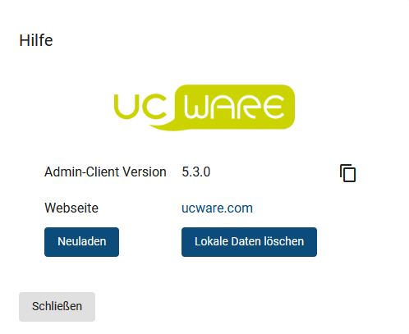 | Admin-Client Version: | Zum Kopieren der Versionsnummer auf klicken.  Klicken, um den Client neu zu laden.  Klicken, um lokale Daten des Clients zu löschen.

